Miércoles
15
de diciembre

3° de Secundaria
Historia

Vida cotidiana en la Nueva España I

Aprendizaje esperado: reconoce aspectos de la vida cotidiana de la Nueva España y su permanencia en la actualidad.

Énfasis: reconocer aspectos de la vida cotidiana en el vestido y la comida de la Nueva España y su permanencia en la actualidad.

¿Qué vamos a aprender?

¿Recuerdas el tema del mestizaje cultural?

Seguramente vino a sus mentes la sesión en donde aprendiste que el mestizaje cultural es un proceso que se dio en la Nueva España a partir de la convivencia entre los distintos grupos étnicos que se reunieron ahí, en donde, además, se mezclaron de manera natural distintas formas de vida: vestimenta, comida, creencias, tradiciones, costumbres y valores que otorgaron a la sociedad novohispana características propias.

La expresión de las formas de vida de una sociedad, llamada comúnmente vida cotidiana, se va transformando lentamente a lo largo del tiempo y, en ese proceso, algunos aspectos cambian, pero otros permanecen.

Para lograrlo, presta atención, y si necesitas realizar anotaciones ten a tu alcance cuaderno y bolígrafos, es muy importante que registres en tus apuntes el tema y las ideas principales de lo que aquí aprenderás.

¿Qué hacemos?

Recrea en tu imaginación lo que lees:

Las modas entre las castas, de Julieta Pérez Monroy

Los españoles peninsulares y americanos que pertenecían a los estratos más altos, según se sabe, eran los principales seguidores de las modas francesas […]

Entre los mestizos y demás grupos formados por mezclas raciales resulta interesante la pluralidad en la indumentaria.

Había un traje que predominaba, compuesto por camisa blanca plisada, amplio puño de encaje u olán, corpiño ceñido, aunque frecuentemente con las cintas desatadas y semiabierto, por lo cual dicha prenda formaba una especie de chaleco en una época en que éste aún no se ponía de moda entre las élites.

La saya o enagua era de diversos colores y amplia, seguramente por el uso de diversas sayas interiores y no por ahuecadores, salvo en días festivos o entre las mestizas de familias pudientes.

Era la mujer de grupos mezclados quien lucía con más garbo el rebozo, generalmente listado (con rayas) sobre fondo blanco y una gran variedad de motivos decorativos. […]

La pierna casi siempre lucía desnuda y la zapatilla era de tacón de distintos colores.

En los varones mestizos o de castas, también predominaba la diversidad; desde los que usaban trajes a la francesa hasta los que andaban semidesnudos.

Pero, por lo general, el atuendo era menos formal que entre los elegantes.

Pocas veces vestían chupa, de modo que sobre la camisa se colocaban la chaqueta o la casaca. En lugar de chupa, muchos se ponían una especie de sayo o jubón (que cubría de los hombros a la cintura) […]

En los indígenas se apreciaban variaciones de acuerdo con sus condiciones.

Las mujeres, por lo general, portaban huipil, con una gran variedad de diseños y bordados.

Había una variante del huipil tradicional: una pieza transparente que se ponía sobre la camisa, en color blanco, bordada o con cintas de colores, posiblemente de gasa o de encaje, que no tuvo antecedentes en el mundo prehispánico. Se acompañaba con una amplia basquiña.

La elegancia y delicadeza de este huipil y la basquiña con ahuecador permite suponer que este atavío lo lucían solamente indígenas pertenecientes a un alto rango social.

Sin embargo, el huipil común se combinaba con el enredo, tipo de falda pegada hasta el tobillo o la espinilla, de origen prehispánico.

Otra prenda indígena tradicional que sobrevivió fue el quexquemitl, formado por dos piezas unidas caídas en forma triangular sobre el pecho y la espalda.

Por otra parte, era frecuente en las mujeres indígenas el uso de ayates, que data de la época prehispánica, para cargar objetos o niños en la espalda.

El indígena de las ciudades acostumbraba como prenda superior el xicolli prehispánico, parecido al sayo, pero también llegaba a usar camisa. Y encima una tilma, especie de capa que en la época prehispánica era sólo para gente de alto rango, pero que durante el virreinato se popularizó.

Asimismo, como el mestizo, el indígena se cubría con manga o jorongo, e incluso con capa española, aunque en los sectores humildes lucía raída. La mayoría de los indígenas cambió el taparrabos por los calzones, al igual que las mujeres, iban descalzos y unos cuantos con huaraches o zapatos.

¿Qué interesante, no creen? Con la lectura has podido conocer cómo vestían los habitantes de la Nueva España y la influencia de la moda francesa en su indumentaria.

¿Comprendiste que la forma de vestir de las personas en la Nueva España estaba relacionada con el rango social al que pertenecían?

¿Crees que eso sigue siendo así en estos días?

Reflexiona en ello y no dejes de “leer para conocer”.

Para profundizar considera las siguientes preguntas: ¿Cuál era la forma de vestir de los habitantes de la Nueva España? ¿Qué reflejaba la indumentaria de los grupos sociales? ¿Cuáles eran sus costumbres en alimentación? ¿Qué cambios y permanencias identifican en la actualidad?

Con la llegada de la dinastía de los Borbones a España, la influencia francesa se introdujo en la cultura; incluida la vestimenta, la cual poco después llegó a la Nueva España.

La clase alta compraba telas y accesorios de moda en el mercado del Parián, que se ubicaba en el actual zócalo de la Ciudad de México: vestidos bordados de oro, de plata, encajes, sedas, botonaduras, alhajas, cigarreras.

La clase baja adquiría su vestimenta en el mercado del Baratillo, donde compraba prendas usadas o robadas, telas y accesorios a bajo costo, creando atuendos similares a los de Francia, España y Oriente.

Conoce de cerca la vestimenta de los habitantes novohispanos. A continuación, en las siguientes pinturas, observa la forma de vestir de las y los españoles, fíjate en los colores, los peinados y los accesorios que portan.

¿Qué observas en el vestuario y estilo de los españoles?
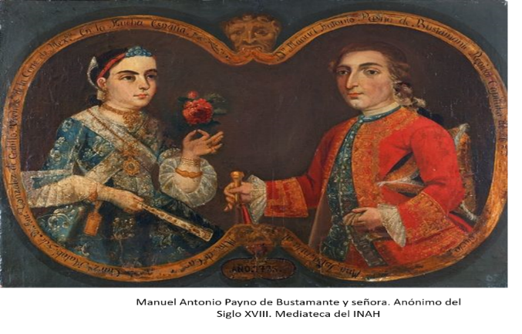

Sigue observando las siguientes pinturas, de las castas de la Nueva España. Pongan atención en la forma de vestir de las mujeres indígenas, los accesorios que portan y la ropa que las distingue. ¿Qué coincidencias y diferencias hay en su vestuario?

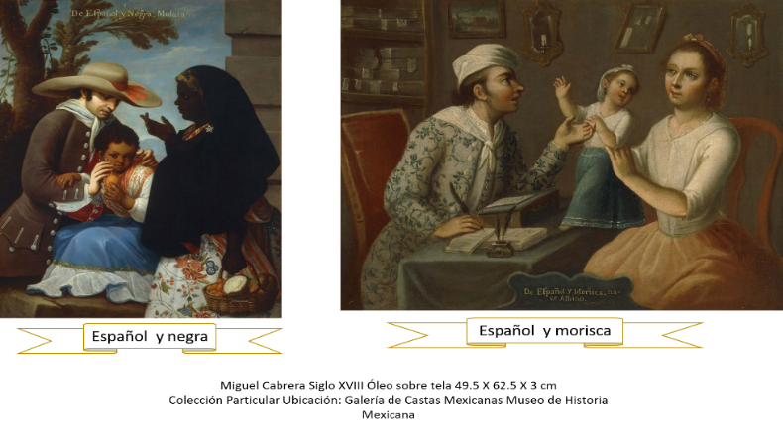

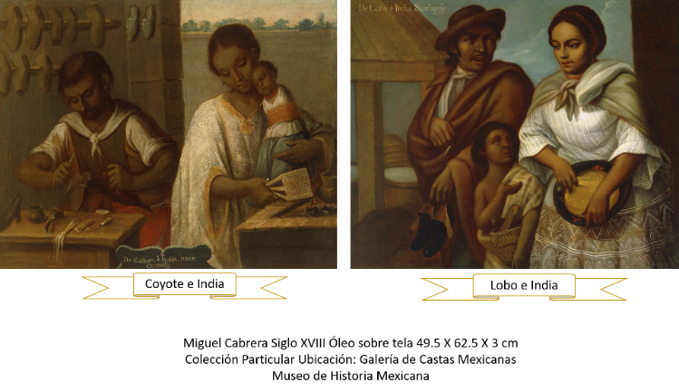
En el 2015 se presentó en la Ciudad de México la exposición Hilos de Historia: Colección de Indumentaria del Museo Nacional de Historia en el Castillo de Chapultepec.

En esta exposición, que reunió una selección de prendas de vestir de distintas épocas y respecto a las que corresponden al Virreinato de la Nueva España, la historiadora del arte María del Carmen Arechavala señala que: “En el siglo XVIII, las mujeres mostraban sin pudor casi todo el busto, y, era socialmente aceptado, pero nadie enseñaba los pies y menos las piernas. […] A las mujeres de la Nueva España se les entrenaba desde muy temprana edad para usar el corsé, aunque en ocasiones tal ceñidor les provocaba fracturas en la caja torácica. Cuando eran adultas, sus embarazos no se lograban por lo ajustado de las prendas, lo que no ocurría con las señoras del pueblo, que procreaban gran número de hijos porque no fajaban su cuerpo”.

Continúa la historiadora: “La estética virreinal también impulsaba a las mujeres a calzar zapatos pequeños, pero a costa de verse casi imposibilitadas para caminar. También usaban guantes de dos tallas menos, con el propósito de que les entraran los anillos y brazaletes, símbolos de estatus.

En la capital virreinal, las mujeres mestizas adecuaron el vestir europeo en blusas lisas y faldas estampadas, como se aprecia en los siguientes biombos.

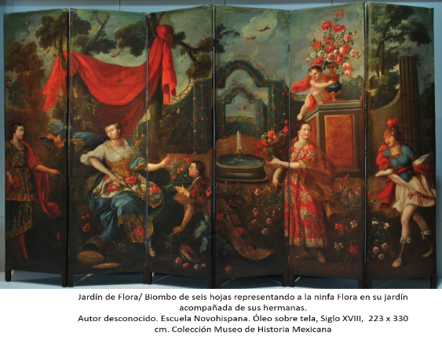

Observa las faldas estampadas que no se conocían en Europa, pero se popularizaron en Nueva España y las usaban las mujeres de todas las clases.

Los hombres también adquirieron las tendencias europeas en el vestir con sus trajes de tres piezas (chaqueta, chaleco y pantalón), ya que tan importante era ser noble como parecerlo.

Los españoles peninsulares y criollos privilegiados siguieron el modo de vestir europeo, importando las prendas o adquiriendo las producidas en la Nueva España en los talleres gremiales o de manera independiente en los domicilios.

El atuendo masculino del último tercio del siglo XVIII constaba de casaca decorada a base de galones tejidos con hilos de seda o plata o con llamativos bordados, pantalón –entonces denominado calzón–, chaleco bordado, camisa blanca, chorrera, puños con volantes y medias de seda.

En la siguiente imagen observa cómo portaban estos atuendos.

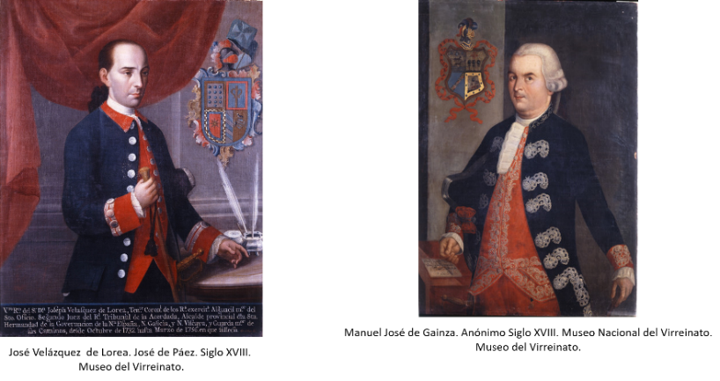

En la primera pintura observas a José Velázquez de Lorea, coronel de los reales ejércitos y alguacil mayor del Santo Oficio. Viste casaca militar color azul oscuro y jubón rojo con botonadura dorada, camisa de cuello alto y puños de encaje y pantaloncillo obscuro.

En la segunda pintura aparece Don Manuel, ministro contador de la real hacienda de Puebla, usando casaca larga negra con bordados de hilo de oro y pantaloncillo rojo.

Notan que porta peluca blanca con rolos blancos recogidos por un moño negro, este accesorio se fabricaba con cabello natural, crin de caballo y lana de cordero y era signo de estatus y elegancia.

En cuanto a las casacas que muestran ambas personalidades, esta prenda militar fue utilizada durante el siglo XVII, y con la llegada de la dinastía Borbón formó parte obligada del traje civil.

Observa y escucha el siguiente video. Conocerás con más detalles las características de la forma de vestir de los hombres y mujeres de la Nueva España.

- Entre lo público y lo privado: la moda
https://www.youtube.com/watch?v=BdYXH6vIEnQ&t=15s

La vestimenta en la Nueva España fue diversa y variada, tal y como se muestra en la siguiente pintura, donde aparece el Niño Juan Crisóstomo con un traje de seda con hilo de oro y plata, jubón, camisa con cuello de organza plisado y banda rosada.

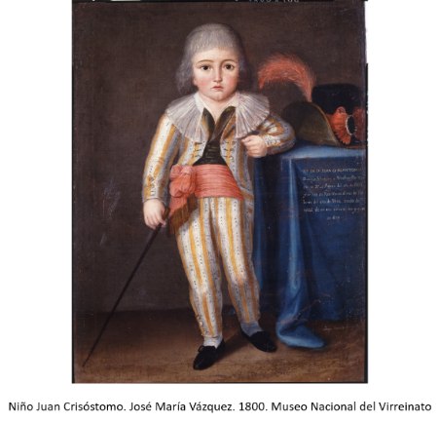

¿Qué diferencias de vestir aprecian entre los niños del virreinato y los de la actualidad?

En la Nueva España los niños vestían como adultos pequeños. El pensamiento ilustrado señala que las fajas que sujetaban a los niños desde que nacían perjudicaban la circulación, obstaculizaban el crecimiento y el fortalecimiento del cuerpo.

Ahora que conociste que por medio de la vestimenta los novohispanos mostraban su estrato económico, observa qué pasaba en torno a la comida.

Como se mencionó al principio de la sesión, otro de los aspectos en donde se expresa el mestizaje cultural es en la alimentación de la población de la Nueva España.

Comúnmente, los hábitos alimentarios no estaban necesariamente relacionados con la procedencia étnica de las personas sino con los costos de los alimentos y la capacidad adquisitiva para obtenerlos.

En las ciudades, era común que el consumo de alimentos siguiera este orden: a las cinco de la mañana tomaban una taza de chocolate o atole con pan dulce.

En el almuerzo degustaban un guiso de carne de res, pollo o puerco y un plato de frijoles, acompañado de un buen vaso de pulque.

A la hora de la comida, consumían una sopa o un caldo de gallina con limón seguido por una porción de arroz o fideos, después el plato principal, que consistía en un guiso de carne y, para terminar, el postre, que consistía en una fruta.

Transcurrido el día, mientras que en Europa a las seis de la tarde tomaban un té, en la Nueva España se consumía un chocolate caliente acompañado de un pan dulce.

Finalmente, para la cena comían un plato fuerte acompañado de frijoles.

Se sabe que, ante algunos excesos, la Iglesia invitaba a los habitantes a moderar el comer y el beber, evitando el pecado de la gula.

En contraste, las familias campesinas consumían principalmente maíz, frijol, chile, verduras, vegetales o frutas que cultivaban u obtenían de los campos, manteca y pocas cantidades de carne. Ocasionalmente bebían chocolate, tamales y pan.

El chocolate era una bebida consumida habitualmente por casi toda la población novohispana, había quienes lo tomaban varias veces al día, pero variaba el modo de prepararlo. La base de la bebida era el cacao, lo mezclaban con azahar, azúcar, almendra, achiote, chile o anís. Los grupos más desfavorecidos lo mezclaban con maíz para darle mayor rendimiento.

El chocolate era acompañado con una buena pieza de pan, puedes identificar distintos tipos, el más caro y apreciado fue el pan blanco, hecho con harina blanca y refinada, era esponjado y ligero.

El más barato y consumido por los sectores menos privilegiados era el de salvado, harina sin cernir (integral) o restos de otros granos, un pan pesado, llamado pan bajo o “pambazo”.

En la cotidianeidad colonial era común observar en las plazas y bajo los portales puestos de atole, chocolate, pulque, tamales, aguas frescas, aunque no lo creas muchas personas comían en la calle, tal y como puede apreciar en la siguiente pintura titulada: “La vendedora de buñuelos” o en la pintura “vendedoras de horchata” de la mediateca del INAH.

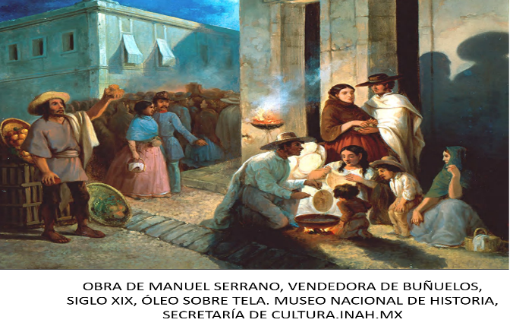

¿Te parece familiar la existencia de estos puestos?

Algo que en la actualidad se recomienda consumir con moderación son los ricos postres, pues deben saber que en la Nueva España la repostería era la especialidad de las monjas, puesto que pasaban horas fabricando dulces, buñuelos, bizcochos, mazapanes y ates.

Se dice que como no tenían reloj para medir los tiempos de preparación, cuando tenían que batir los huevos debían hacerlo durante dos padrenuestros o tres avemarías, dependiendo de la consistencia que se necesitara.

En las siguientes pinturas observa la presencia de una o varias mujeres echando tortillas, esto era común en las casas de los españoles peninsulares o criollos.

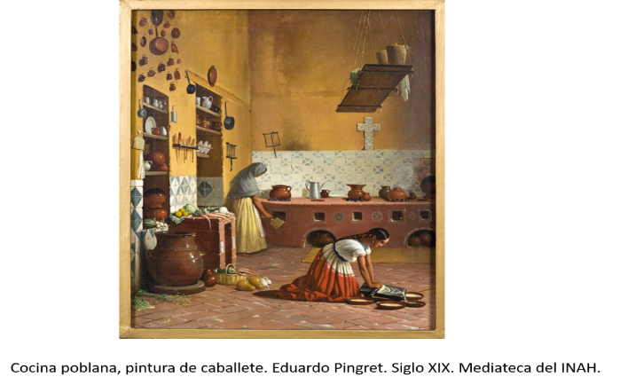

Ahora observa la siguiente pintura: ¿Reconoces alguno de los alimentos que se presentan? ¿Los han comido?

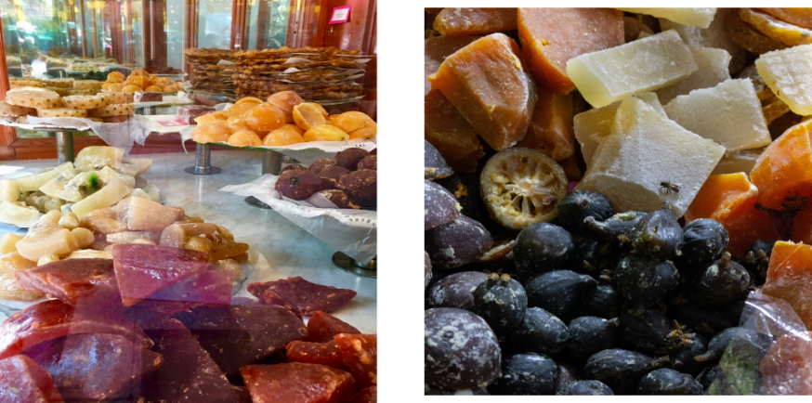

Los frutos que observaste en la imagen son frutas cristalizadas, destacan productos como membrillos, cítricos, duraznos, peras, ciruelas que se comían cubiertas de azúcar, en dulces y mermeladas.

En la Nueva España durante una festividad en honor a algún santo o virgen, o cualquier otro tipo de celebración, los sectores privilegiados organizaban banquetes con platillos diversos y abundantes como carnero, pecho de ternera, pichones, pollos, guajolotes, lomo de puerco, verduras, frutas, panes, vino y chocolate.

Para la gente común: artesanos, trabajadores, criados, no faltaban los puestos de comida y el pulque. Las autoridades se quejaban a menudo de que esas fiestas acababan en riñas y asesinatos por la falta de moderación en la bebida.

Recuerda las preguntas guía con las que iniciaste el estudio de este tema, al dar respuesta podrás concluir que la forma de vestir y de comer en los habitantes de la Nueva España era muy diversa y respondía al grupo social al que pertenecían las personas.

El Reto de Hoy:

Reflexiona en las formas de vestir y en los hábitos alimenticios que se practican actualmente en el lugar donde vives e identifica qué ha cambiado y qué ha permanecido respecto a la época colonial.

Representa tus conclusiones en un collage dividido en dos partes, del lado derecho agrega imágenes, dibujos o recortes relacionados con el vestido y comida de la Nueva España, del lado izquierdo haz lo mismo, pero con el vestido y comida de la actualidad del lugar donde vives, apóyate en el siguiente ejemplo.

Recuerda que un collage es una técnica artística que consiste en la unión de distintas imágenes sobre un tema de interés, además debe ser colorido y llamativo.

Para superar el reto y complementar tu aprendizaje consulta tu libro de texto de Historia de México de tercer grado en su versión electrónica en www.conaliteg.gob.mx

Recuerda involucrar a tu familia compartiendo lo aprendido en esta sesión.

¡Buen trabajo!

Gracias por tu esfuerzo.

Para saber más:
Lecturas

https://www.conaliteg.sep.gob.mx/secundaria.html

